Listas descriptivas de casos de uso
Número | 11
Nombre del CU | Entregar servicio
Actor | Profesional
Descripción | Permite al profesional registrar la entrega de un servicio asignado, informando las tareas realizadas y horas trabajadas. Deja el servicio listo para su revisión y facturación.
Prioridad (A/B/C) | A
Parámetros de Entrada | numeroServicio, observacionesProf
Estado Inicial | Instancia de EstadoServicio:  - con nombreEstadoServicio igual a “En progreso”  - con fechaHoraBajaES igual a vacío  Instancia de EstadoServicio:  - con nombreEstadoServicio igual a “Terminado  - con fechaHoraBajaES igual a vacío  Instancias de Servicio existentes:  - relacionada a instancia de Profesional instanciado  - relacionada a instancia de EstadoServicio:  - con nombreEstadoServicio igual a “En progreso”  - con fechaHoraBajaES igual a vacío  - Instancia de Tarea existente
Estado Final | Instancia de Servicio modificada:  - con numeroServicio igual a numeroServicio  - con horasEfectuadas igual a las calculadas  - con observacionesProf igual a observacionesProf  - relacionada a instancia ServicioEstado creada  - relacionada a instancia EstadoServicio:  - con nombreEstadoServicio igual a “Terminado”  Instancia de ServicioEstado creada:  - con fechaHoraHastaSE igual a vacío  - con fechaHoraDesdeSE igual a la fecha actual  - con contadorServicio igual al generado  - relacionada a instancia EstadoServicio:  - con nombreEstadoServicio igual a “Terminado”  - observaciones definidas  Instancia de ServicioEstado anterior modificada:  - con fechaHoraHastaSE igual actual
Precondición | Profesional instanciado (CU Iniciar sesión)

Descripción del flujo de sucesos
Número: 11
Nombre CU: Entregar servicio
Profesional | Sistema | Ref.
- Iniciar CU
 | - Obtención de servicios activos  - Buscar instancia de EstadoServicio:  - con nombreEstadoServicio igual a “En progreso”  - con fechaHoraBaja igual a vacío  - Comprobar que Profesional este instanciado (precondicion)  - Buscar instancias de Servicio:  - relacionada a instancia de EstadoServicio (paso 2.1)  - relacionada a Profesional instanciado | CA Nº3  CA N°5  CA Nº1
 | - Selección del servicio a entregar  - Por cada instancia de Servicio encontrada:  - Leer de instancia de Servicio  - numeroServicio  - descServicio  - horasEstimadas  - Mostrar de instancia de Servicio:  - numeroServicio  - descServicio  - horasEstimadas  - Mostrar mensaje: “Seleccione servicio a entregar” | GUI 1
- Selecciona Servicio (numeroServicio)
 | - Solicitar observaciones del consultor  - Mostrar mensaje: “Ingrese observaciones sobre el servicio por entregar” | GUI 2
- Ingresar observaciones (observacionesProf)
- Recuperación de tareas del servicio
  - Leer instancias de Tarea relacionadas a instancia de Servicio
  - horasEfectuadas = 0

    - Por cada instancia de Tarea leída:
    - Leer horasDuracion
    - horasEfectuadas = horasEfectuadas + horasDuracion (paso 7.2.2)

 | - Actualizar instancia Servicio  - Controlar consistencia de los datos ingresados  - Buscar instancia de EstadoServicio:  - con fechaHoraBajaES igual a vacío  - con nombreEstadoServicio igual a “Terminado”  - Leer instancias de ServicioEstado relacionadas a instancia de Servicio  - Seleccionar instancia de ServicioEstado:  - con fechaHoraHastaSE igual a vacío  - Modificar instancia de ServicioEstado:  - con fechaHoraHastaSE igual a actual  - Crear instancia de ServicioEstado:  - con fechaHoraDesdeSE igual a actual  - con fechaHoraHastaSE igual a vacío  - con contadorServicio igual al generado  - con observaciones igual a “Servicio terminado”  - relacionada a la instancia de EstadoServicio “Terminado”  - Modificar instancia de Servicio:  - relacionada a instancia de EstadoServicio “Terminado”  - relacionada a instancia de ServicioEstado creada (paso 8.6)  - con horasEfectuadas igual al valor calculado  - con observacionesProf igual a las ingresadas  - Mostrar mensaje de confirmación: “¿Está seguro que desea entregar el servicio?” | CA Nº2  CA Nº4  GUI 2
- Confirmar entrega
 | - Guardar cambios
 | - Fin CU

Caminos Alternativos
CA N°1: Servicio no válido o no seleccionado
Profesional | Sistema | Ref.
 | 3. Informar que no hay servicios activos  3.1. Mostrar mensaje: “No tiene servicios asignados para entregar. Por favor, contacte al administrador si cree que esto es un error” | GUI 3
 | 4. FIN CU

CA N°2: Datos de entrega inválidos
Profesional | Sistema | Ref.
 | 7. Informar inconsistencia de datos  7.1. Mostrar mensaje: “Error en datos ingresados. Intente nuevamente” | GUI 4
 | - Volver al paso 6

CA N°3: No se encontraron las instancias de estados necesarios
Profesional | Sistema | Ref.
3. Informar que sistema no puede llevar a cabo en CU
3.1. Mostrar mensaje: “El sistema no se encuentra disponible en este momento”
 | 4. FIN CU

CA N°4: No se encontraron las instancias de estados necesarios
Profesional | Sistema | Ref.
9. Informar que sistema no puede llevar a cabo en CU
9.1. Mostrar mensaje: “El sistema no se encuentra disponible en este momento”
 | 10. FIN CU

CA N°5: No se encuentra instanciado el profesional
Profesional | Sistema | Ref.
3. Notificar al profesional
3.1. Mostrar mensaje: “No ha iniciado sesión”
 | 4. FIN CU

GUI 1 - Lista de servicios entregables
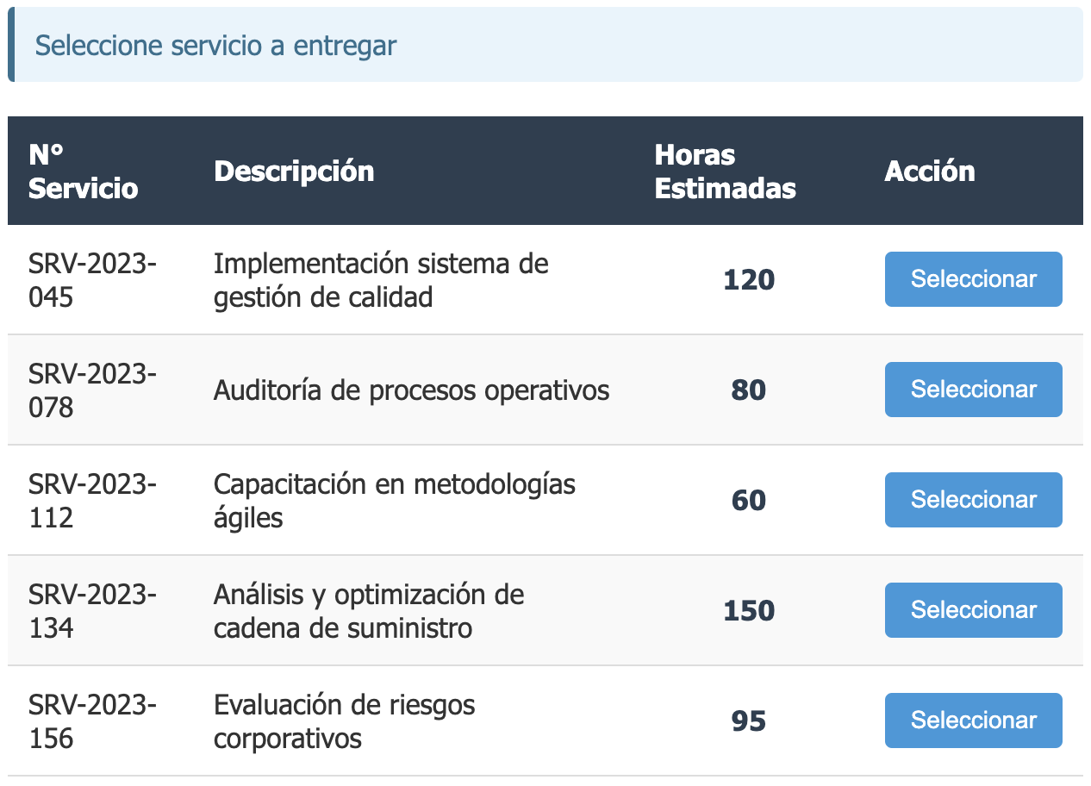
GUI 2 - Datos del servicio
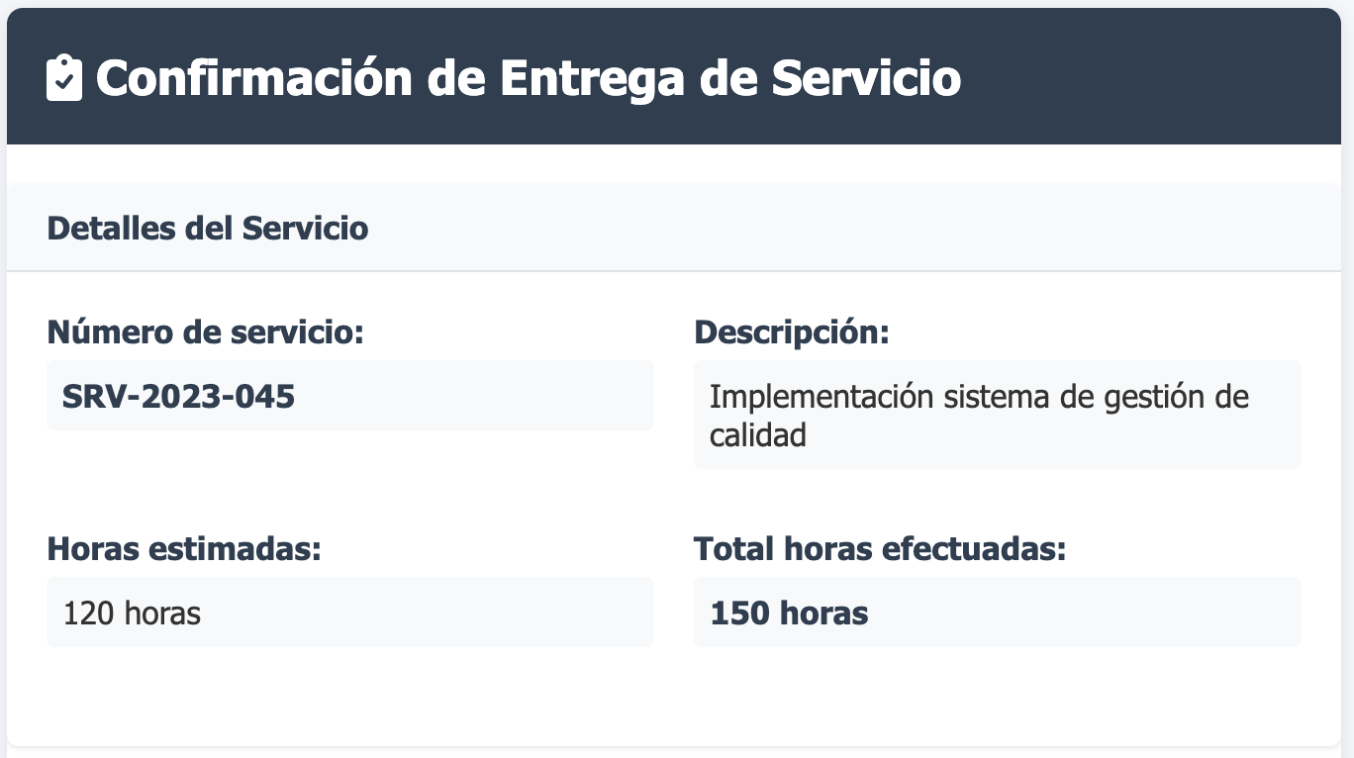

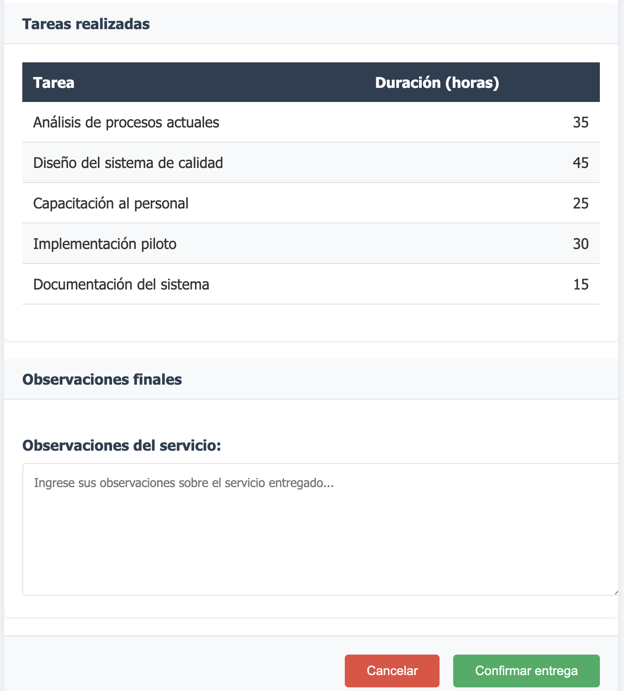
GUI 3
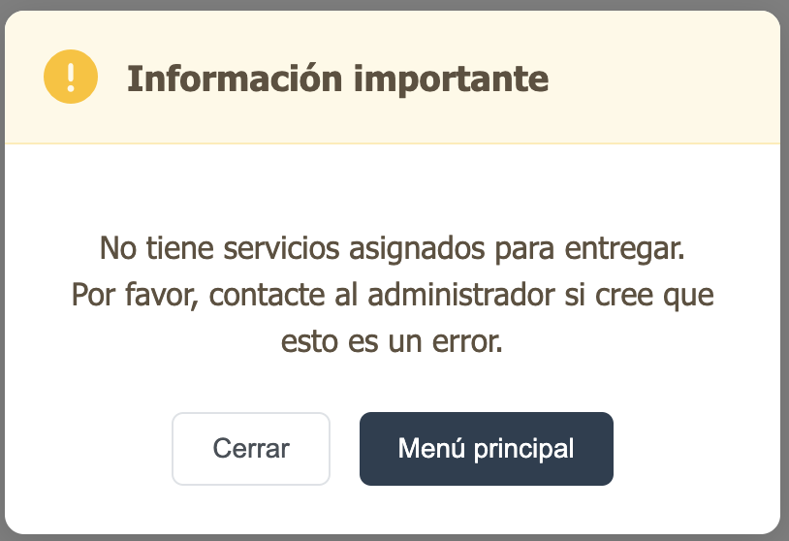
GUI 4
